**Савицкий Демьян (Sawicki Dzemjan)**

7 ноября 1797 г – венчание с Мартой Сушко с деревни Разлитье (НИАБ 136-13-920, лист 4об, №8/1797-б (коп)).

**НИАБ 136-13-920:** Лист 4об. **Метрическая запись №8/1797-б (ориг).**

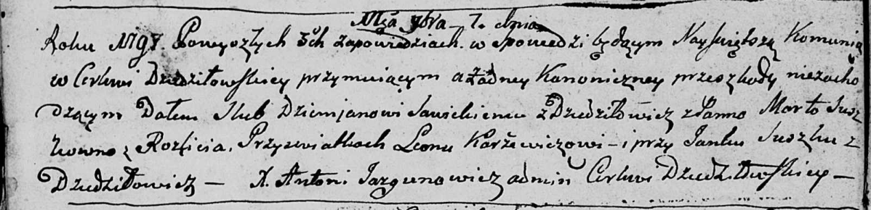

Дедиловичская Покровская церковь. 7 ноября 1797 года. Метрическая запись о венчании.

Sawicki Dziemjan – жених, с деревни Дедиловичи.

Suszkowna Marta – невеста, с деревни Разлитье.

Karżewicz Leon – свидетель.

Suszko Janka – свидетель, с деревни Дедиловичи.

Jazgunowicz Antoni – ксёндз.